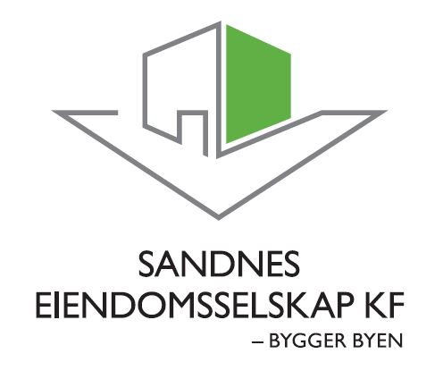

**STYREMØTE 02.06.2016**

**MØTEINNKALLING**

**OG SAKSPAPIRER**



**INNKALLING TIL STYREMØTE nr. 4 – 2016**

Sandnes Eiendomsselskap KF

**Dato:** 02.06.2016

**Sted:** Vågsgata 20, møterom «Ruten»

**Tid:** Kl 08:00

Møtet avsluttes kl 12:00

**Styrerepresentanter:**

Endre Skjørestad Leder

Vidar B. Sørensen Nestleder

Arne Norheim

Sissel Vikse Falch

Wenche Ekholt Bjelland

**Kristine Norheim Meinkøhn**

**Rådmannens representant:**

Sidsel Haugen

**Styrets sekretær:**

Torbjørn Sterri

**Saksliste:**

Sak 70 – 16 Godkjenning av protokoll, styremøtet 26.04.2016

Sak 71 – 16 Salg av kommunale boliger til leietakere/leie-til-eie

Sak 72 – 16 Status byggeprosjekt mai 2016

Sak 73 – 16 Nytt rådhus, status pr. april 2016

Sak 74 – 16 Ny hovedbrannstasjon med øyeblikkelig hjelp, legevakt og ambulansesentral, status pr. mai 2016

Sak 75 – 16 Prosjekt 3002900 «Malmheim skole, utvidelse og modernisering, B7 skole»

Sak 76 – 16 Prosjekt 4000300 - K0 kostnadsoverslag 0 for solvarmeanlegg Austrått boas

Sak 77 – 16 Prosjekt 60008 – K0 kostnadsoverslag 0 for Iglemyr svømmehall

Sak 78 – 16 Prosjekt 21014 – K2 kostnadsoverslag 2 for nytt hovedbygg til Soma rusvern

Forfall bes meldt på e-post til Gunn Nordås

[gunn.nordaas@sandnes.kommune.no](mailto:gunn.nordaas@sandnes.kommune.no)

Sandnes 25.05.2016

Endre Skjørestad

Styreleder